สันติภาพที่ถาวรบนการสร้างระบบถ่วงดุลอำนาจระหว่างรัฐ
นาวาเอก ดร.หัสไชยญ์ มั่งคั่ง
รอง ผอ.กวสธ.ฝวก.ยศ.ทร.
บทคัดย่อ
บทความนี้จะวิเคราะห์กลไกการรักษาสันติภาพระหว่างประเทศโดยใช้ระบบถ่วงดุลอำนาจตามทฤษฎีสัจนิยม กลไกดุลอำนาจมีรากฐานมาจากการมองธรรมชาติของมนุษย์ในแง่ร้าย ไม่ไว้วางใจกันตามทฤษฎีสัจนิยม เมื่อนักทฤษฎีดุลอำนาจนำมาอธิบายระบบระหว่างประเทศแล้ว ระบบดุลอำนาจกลายเป็นกลไกที่เกิดขึ้นตามธรรมชาติที่ระบบระหว่างประเทศเป็นอนาธิปไตย ในประวัติศาสตร์ กลไกดุลอำนาจปรากฏให้เห็นอย่างชัดเจนในยุโรปหลังเกิดรัฐชาติสมัยใหม่โดยมีอังกฤษทำหน้าที่ถ่วงดุลให้เกิดขึ้นในระบบ อย่างไรก็ตาม ปัญหาของกลไกการถ่วงดุลอำนาจคือการจัดการกับประเทศที่ต้องการเปลี่ยนสถานะเดิมและเปลี่ยนแปลงระบบระหว่างประเทศใหม่ และในความสัมพันธ์ระหว่างประเทศ รัฐต่าง ๆ ต้องอาศัยกลไกอื่นในการจัดการกับสันติภาพ เช่น การค้าเสรี ระบอบประชาธิปไตย องค์การระหว่างประเทศ เป็นต้น
สันติภาพโลกนอกจากจะมาจากแนวทางของเสรีนิยมที่สนับสนุนให้โลกเดินหน้าไปสู่ความเป็นเสรีนิยมประชาธิปไตยและการสร้างองค์การระหว่างประเทศที่ส่งเสริมสันติภาพโลก เช่น สหประชาชาติ สหภาพยุโรป หรืออาเซียน เป็นต้น ยังมีแนวทางอีกด้านหนึ่งซึ่งเป็นของสัจนิยมนั่นคือการใช้กลไกการถ่วงดุลอำนาจระหว่างรัฐ การที่นักสัจนิยมเชื่อในแนวทางการถ่วงดุลอำนาจเพราะฐานความคิดเบื้องต้นของสัจนิยมมาจากธรรมชาติของมนุษย์ที่ไม่ไว้วางใจกัน และเชื่อว่าอำนาจเท่านั้นที่เป็นพลังขับเคลื่อนกิจการระหว่างประเทศ ดังนั้น สำหรับสัจนิยมแล้ว กลไกเดียวเท่านั้นที่จะรักษาสันติภาพโลกเอาไว้ได้คือดุลอำนาจ (balance of power) ล่าสุดจะเห็นนโยบายของสหรัฐอเมริกาต่อเอเชียในช่วงรัฐบาลโอบามาที่เรียกว่า “การกลับมาถ่วงดุลอำนาจเอเชียอีกครั้ง (Rebalancing Asia)” ที่พยายามหยุดยั้งการก้าวขึ้นมาเป็นมหาอำนาจใหม่ของจีน
บทความนี้เป็นการย้อนกลับไปสำรวจแนวทางการถ่วงดุลอำนาจในประวัติศาสตร์ยุโรปตั้งแต่การเกิดรัฐชาติสมัยใหม่และปรากฏชัดเจนในศตวรรษที่ ๑๙ หลังสงครามนโปเลียนว่าสอดคล้องกับหลักการดุลอำนาจของสัจนิยมหรือไม่อย่างไร ประเด็นคำถามคือ “อะไรเป็นปัจจัยสำคัญที่ทำให้กลไกถ่วงดุลอำนาจสร้างและรักษาสันติภาพระหว่างประเทศ” โดยตอบคำถามจากทฤษฎีสัจนิยมเชิงโครงสร้างซึ่งจะได้คำตอบเบื้องต้นคือ “กลไกการถ่วงดุลอำนาจมีรากฐานจากความเชื่อที่ว่ารัฐอยู่ในโครงสร้างระหว่างประเทศที่เป็นอนาธิปไตยและต้องการอยู่รอดภายใต้โครงสร้างนี้จึงต้องดำเนินนโยบายให้อำนาจระหว่างประเทศนั้นสมดุลเองโดยไม่มีทางเลือก เมื่อรัฐต่าง ๆ ไม่มีนโยบายเปลี่ยนแปลงระบบใหม่ ระบบระหว่างประเทศจึงอยู่ในสภาวะสมดุลและสันติภาพก็เกิดขึ้นตามมา”
บทความนี้ประกอบด้วยส่วนที่หนึ่ง แนวความคิดเรื่องการถ่วงดุลอำนาจในการเมืองระหว่างประเทศ ส่วนที่สอง ภาพประวัติศาสตร์ยุโรปหลังการเกิดรัฐชาติสมัยใหม่จนกระทั่งการเกิดขึ้นของสงครามโลกครั้งที่หนึ่ง ส่วนที่สาม การอธิบายกลไกการถ่วงดุลอำนาจของยุโรป โดยเน้นที่ยุโรปศตวรรษที่ ๑๙ ส่วนที่สี่ กรณีตัวอย่างนโยบายการถ่วงดุลอำนาจของอังกฤษ ส่วนที่ห้า ข้อบกพร่องของการรักษาสันติภาพด้วยกลไกการถ่วงดุลอำนาจและปรากฏการณ์ที่เกิดขึ้นเมื่อกลไกดุลอำนาจล้มเหลว และส่วนสุดท้าย นัยสำคัญของกลไกดุลอำนาจต่อการใช้กองทัพเรือในการดำเนินนโยบายต่างประเทศ
แนวความคิดเรื่องการถ่วงดุลอำนาจในการเมืองระหว่างประเทศ
แนวคิดดุลอำนาจมีความสัมพันธ์กับทฤษฎีสัจนิยมอย่างลึกซึ้ง ด้านหนึ่งดุลอำนาจก็เป็นทฤษฎีที่แยกขาดเป็นเอกเทศ แต่อีกด้านหนึ่ง ทฤษฎีสัจนิยมเกือบทั้งหมดมีองค์ประกอบของพฤติกรรมการถ่วงดุลอำนาจหรือไม่ก็การทำนายว่าระบบจะมุ่งไปสู่สภาวะดุลอำนาจ เนื่องจากการทับซ้อนในทางความคิดระหว่างสัจนิยมกับดุลอำนาจ การทำความเข้าใจความซับซ้อนในแนวคิดดุลอำนาจและการยอมรับความยากในทางทฤษฎีจึงมีความสำคัญ
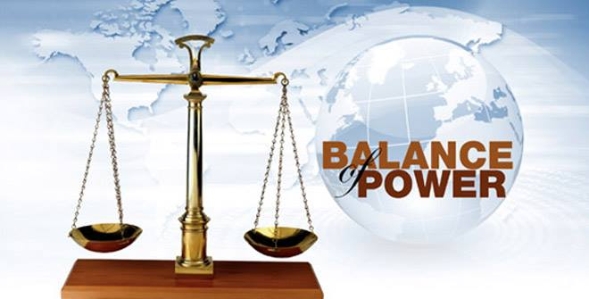
https://www.politicalscienceview.com/balance-of-power/
อย่างน้อยในช่วง ๕๐ ปีที่ผ่านมา นักรัฐศาสตร์สังเกตเห็นทฤษฎีที่สะท้อนแนวคิดดุลอำนาจจำนวนมาก ปัญหาความหลากหลายของนิยามปรากฏให้เห็นในบทความของเอิร์นส์ บี ฮาส ในวารสาร World Politics ปี ค.ศ.๑๙๕๓ ชื่อ “The Balance of Power: Prescription, Concept, or Propaganda?” ฮาสชี้ว่าแนวคิดดุลอำนาจมีความหมายที่แตกต่างกันถึง ๘ ประการ ขึ้นอยู่กับผู้เขียนว่ามีวัตถุประสงค์ในการใช้อย่างไร บางนิยามก็ขัดแย้งกันเอง เช่น ความสมดุล (equilibrium) กับอำนาจเหนือกว่า (preponderance) หรือสันติภาพกับสงคราม เป็นต้น
การที่จะก้าวข้ามความคลุมเครือดังกล่าวและทำความเข้าใจแนวคิดดุลอำนาจที่นักคิดสัจนิยมใช้อยู่ในปัจจุบัน จำเป็นที่ต้องแยกแยะระหว่าง “ความสมดุล (balance)” ในฐานะผลที่เกิดขึ้นในระดับระบบ (เช่น ความสมดุลระบบระหว่างประเทศ) และ “การถ่วงดุล (balancing)” ในฐานะการดำเนินนโยบายของรัฐที่จะคัดง้างกับภัยคุกคามที่เพิ่มขึ้น นอกจากนี้ การแยกแยะระหว่างดุลอำนาจแบบต่าง ๆ ก็มีความสำคัญอีกด้วย อย่างไรก็ตาม จุดเริ่มต้นของการทำความเข้าใจการถ่วงดุลอำนาจจะย้อนกลับไปสู่แนวคิด “ดุลอำนาจ” ในความหมายของวัตเทิลซึ่งก็คือ “สภาวะที่ไม่มีอำนาจใดหนึ่งเดียวจะอยู่สูงสุดแล้วสามารถวางกฎเกณฑ์ให้กับผู้อื่นกระทำตามที่ตนเองต้องการ” ปกติแล้วอำนาจในที่นี้ก็คืออำนาจทางทหาร แต่จากนิยามของวัตเทิลสามารถแยกประเภทของดุลอำนาจได้หลายเกณฑ์ดังต่อไปนี้
- ดุลอำนาจแบบง่าย (simple) กับดุลอำนาจแบบซับซ้อน (complex) ดุลอำนาจแบบง่ายจะมีตัวแสดงที่เป็นมหาอำนาจหลักอยู่เพียงสองประเทศ เช่น การแบ่งขั้วระหว่างฝรั่งเศสกับฮาพส์บวร์คสเปนและออสเตรียในศตวรรษที่ ๑๖-๑๗ หรือการแบ่งขั้วอำนาจระหว่างสหรัฐกับโซเวียตในสงครามเย็น เป็นต้น ส่วนดุลอำนาจแบบซับซ้อนจะมีตัวแสดงเพิ่มขึ้น เช่น การแบ่งขั้วอำนาจฝรั่งเศสกับออสเตรียที่แยกตัวออกจากสเปน และมีขั้วอำนาจอังกฤษ รัสเซีย และปรัสเซียเข้ามาร่วมเป็นมหาอำนาจในศตวรรษที่ ๑๘ หรือขั้วอำนาจสหรัฐอเมริกากับสหภาพโซเวียตที่มีจีน ญี่ปุ่น และยุโรปตะวันตกเข้ามาร่วมเป็นมหาอำนาจเพิ่มเติม
- ดุลอำนาจแบบทั่วไป (general) กับดุลอำนาจแบบท้องถิ่นเฉพาะ (local/particular) ดุลอำนาจแบบทั่วไปเป็นสภาวะที่ไม่มีมหาอำนาจเดียวสามารถครอบงำระบบระหว่างประเทศทั้งหมดได้ หากมองโลกทั้งใบว่ามีระบบเดียวที่สมดุลก็เรียกว่าเป็นดุลอำนาจแบบทั่วไป แต่ถ้าพิจารณาลงไปในรายพื้นที่ก็จะได้ดุลอำนาจแบบเฉพาะ เช่น อนุทวีปเอเชียใต้ เอเชียตะวันออก เอเชียตะวันออกเฉียงใต้ เป็นต้น
- ดุลอำนาจแบบอัตวิสัย (subjective) กับดุลอำนาจแบบภววิสัย (objective) ดุลอำนาจแบบอัตวิสัยเป็นความเชื่อว่าไม่มีมหาอำนาจใดที่กำลังครอบงำระบบอยู่ แต่ดุลอำนาจแบบภววิสัยไม่ใช่ความเชื่อแต่เป็นสภาวะจริงที่ไม่มีมหาอำนาจใดสามารถครอบงำระบบได้ อย่างไรก็ตาม ดุลอำนาจแบบภววิสัยอย่างเดียวไม่เพียงพอที่จะสร้างดุลอำนาจได้จริง จะต้องมีดุลอำนาจแบบอัตวิสัยด้วยเพราะรัฐมีความคิดและนโยบาย
- ดุลอำนาจแบบวางแผนไว้ (contrived) กับดุลอำนาจแบบบังเอิญ (fortuitous) ดุลอำนาจแบบวางแผนไว้มีด้วยกันสองแบบ แบบแรกเป็นดุลอำนาจจากการคิดของผู้กำหนดนโยบาย มีนักคิดอย่างเบิร์ค แกนซ์ และฮีรีนเป็นผู้สนับสนุน เช่น กรณีที่ดุลอำนาจของยุโรปล่มสลายจากการปฏิวัติฝรั่งเศส ตามมาด้วยสงครามนโปเลียนเป็นเพราะประเทศที่เหลือในยุโรปไม่ได้รวมตัวกันและต่อต้านฝรั่งเศส เป็นต้น แบบที่สองเป็นดุลอำนาจจากกฎทางประวัติศาสตร์ กล่าวคือเมื่อใดก็ตามที่มีภัยคุกคามต่อดุลอำนาจในระบบแล้ว ก็จะมีการต่อต้านเกิดขึ้นมาเองตามธรรมชาติ มีนักคิดที่สนับสนุนดุลอำนาจแบบนี้คือรูโซ และทอนบี ส่วนดุลอำนาจแบบบังเอิญเกิดขึ้นในช่วงที่อภิมหาอำนาจมุ่งสู่การเสริมสร้างอำนาจแบบสมบูรณ์แบบและกำลังจะเข้าสู่สภาวะทางตัน (deadlock) จนต้องกระทำการบางอย่างมิฉะนั้นจะเกิดหายนะมหาศาล เช่น การแข่งขันทางนิวเคลียร์ช่วงสงครามเย็น เป็นต้น
สรุปได้ว่า ดุลอำนาจจะเกิดขึ้นได้ต้องอาศัยการจำกัดตัวเองและตรวจสอบผู้อื่นไปพร้อม ๆ กัน โดยมีเป้าหมายเพื่อรักษาดุลอำนาจระหว่างประเทศเอาไว้ แนวคิดนี้เกิดขึ้นในประวัติศาสตร์ยุโรปอย่างชัดเจนช่วงศตวรรษที่ ๑๗-๑๘ โดยเฉพาะอย่างยิ่งการที่ประเทศในยุโรปร่วมมือกันต่อต้านการขยายอำนาจของพระเจ้าหลุยส์ที่ ๑๔ แห่งฝรั่งเศส ในบทความนี้จะใช้ทฤษฎีดุลอำนาจจากข้อที่สี่ซึ่งจะนำมาถกเถียงต่อยอดในแนวคิดดุลอำนาจทั้งสามแบบต่อไป
หลักการดุลอำนาจสามารถทำให้ง่ายได้โดยการแบ่งออกเป็น ๓ ประเภท ได้แก่ ดุลอำนาจโดยนโยบาย (manual) ดุลอำนาจอัตโนมัติ (automatic) และดุลอำนาจระหว่างสองฝ่ายที่อยู่ขั้วตรงข้ามกัน (dyadic) ดุลอำนาจโดยนโยบายเสนอว่าผู้นำรัฐมีนโยบายในการสร้างความสมดุลและรักษาความสมดุลในระบบระหว่างประเทศเอาไว้รวมทั้งยังมีวัตถุประสงค์ให้เกิดผลดังกล่าว ดุลอำนาจแบบแรกนี้จะเป็นแนวคิดหลักของทฤษฎีสัจนิยมคลาสสิก (Classical Realism) โดยฮันส์ มอร์เกนธอ (Hans J. Morgenthau) ในทางตรงข้าม ดุลอำนาจอัตโนมัติอธิบายว่า “ความสมดุล (balance)” เป็นผลจากการทำงานของระบบระหว่างประเทศในลักษณะที่เป็นกลไกตามธรรมชาติโดยไม่ขึ้นอยู่กับนโยบายและการดำเนินนโยบายของรัฐ ดุลอำนาจแบบที่สองนี้จะเป็นแนวคิดหลักของทฤษฎีสัจนิยมใหม่หรือสัจนิยมเชิงโครงสร้าง (Neorealism/Structural Realism) โดยเคนเนธ วอลซ์ (Kenneth N. Waltz) และจอห์น เมียร์ไชเมอร์ (John J. Mearsheimer) และสุดท้ายแนวคิดดุลอำนาจระหว่างสองฝ่ายที่อยู่ขั้วตรงข้ามกันเน้นเรื่องความสัมพันธ์ระหว่างรัฐและพยายามอธิบายพฤติกรรม “การถ่วงดุล (balancing)” ซึ่งมุ่งตอบโต้ภัยคุกคามที่กำลังเพิ่มมากขึ้น ดุลอำนาจแบบที่สามนี้จะเป็นแนวคิดหลักของทฤษฎีสัจนิยมใหม่หรือสัจนิยมเชิงโครงสร้างโดยสตีเฟน วอลต์ (Stephen M. Walt)
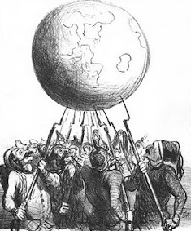
https://upload.wikimedia.org/wikipedia/commons/d/d5/BalanceOfPower_%28cropped%29.jpg
ระบบดุลอำนาจแบบคลาสสิกของยุโรปเป็นที่รู้จักกันในชื่อของดุลอำนาจโดยนโยบาย ความสมดุลในระบบรัฐของยุโรปเกิดขึ้นและดำรงอยู่ผ่านการดำเนินนโยบายของผู้นำรัฐอย่างจงใจซึ่งเชื่อว่าความอยู่รอดของรัฐในยุโรปจะสำเร็จได้ผ่านอำนาจที่สมดุล เมื่อใดก็ตามที่ความสมดุลเสียไป รัฐต่าง ๆ ในยุโรปก็จะเข้าดำเนินนโยบายในรูปแบบต่าง ๆ กัน ซึ่งรวมทั้งการทำสงครามด้วย เป้าหมายก็เพื่อฟื้นความสมดุลในระบบรัฐของยุโรปให้กลับมาใหม่ ดังนั้น ความสมดุลที่เกิดขึ้นแทนที่จะเกิดโดยไม่ตั้งใจจากการที่รัฐต่าง ๆ มีปฏิสัมพันธ์กัน แต่เกิดจากผลการดำเนินนโยบายที่รัฐต่าง ๆ ในยุโรปตั้งใจให้เกิดขึ้น
ดุลอำนาจแบบอัตโนมัติอธิบายว่าเพราะเหตุใดระบบระหว่างประเทศมีแนวโน้มที่จะเกิดสภาวะความสมดุลโดยไม่เกี่ยวข้องกับนโยบายของรัฐใด ๆ มีเงื่อนไขอยู่ ๔ ประการที่ชี้ว่าระบบระหว่างประเทศจะเข้าสู่สภาวะความสมดุล ประการแรก ระบบประกอบด้วยขั้วอำนาจที่เป็นอิสระจากกัน ๒-๔ ขั้ว ประการที่สอง รัฐต่าง ๆ อย่างน้อยต้องการอยู่รอด ประการที่สาม รัฐต่าง ๆ มีนโยบายจะเข้าร่วมเป็นพันธมิตรกันโดยไม่เกี่ยวข้องใด ๆ กับเรื่องอุดมการณ์ทางการเมืองหรือประวัติศาสตร์ และประการสุดท้าย สงครามยังคงเป็นทางเลือกในการดำเนินนโยบายที่ชอบธรรมของรัฐเสมอ รัฐต่าง ๆ ไม่ได้มีความต้องการให้ระบบสมดุลหรือมีนโยบายเข้าร่วมในการถ่วงดุลเพื่อให้เกิดความสมดุลในระบบ วอลซ์มองว่าดุลอำนาจระดับระบบระหว่างประเทศเป็นผลที่เกิดขึ้นโดยไม่ได้ตั้งใจจากการที่รัฐต่าง ๆ ดำเนินนโยบายต่างประเทศเพื่อประโยชน์ของตนเองภายใต้ระบบระหว่างประเทศที่เป็นอนาธิปไตย
สุดท้าย ดุลอำนาจระหว่างสองฝ่ายที่อยู่ขั้วตรงข้ามกันเป็นแนวคิดดุลอำนาจล่าสุดซึ่งชี้ว่ามหาอำนาจทางบกซึ่งเป็นประเทศภาคพื้นทวีปและมีกำลังทางบกที่ใหญ่ เช่น สปาร์ตา โซเวียต จีน เป็นต้น มีแนวโน้มจะยั่วยุให้เกิดการสร้างพันธมิตรเพื่อตอบโต้การถ่วงดุล ในขณะที่มหาอำนาจทางทะเลซึ่งล้อมรอบด้วยน้ำและมีกำลังทางเรือขนาดใหญ่ เช่น เอเธนส์ อังกฤษ สหรัฐอเมริกา เป็นต้น ไม่มีท่าทีเช่นนั้น จากการที่มหาอำนาจทางบกมีผลประโยชน์จากการที่ตนเองต้องขยายอาณาเขต จึงมีท่าทีที่เป็นภัยคุกคามมากกว่ามหาอำนาจทางทะเลซึ่งมีผลประโยชน์ในเรื่องการค้าและมีตลาดอยู่ทั่วโลก ดังนั้น ในขณะที่มหาอำนาจทางบกเติบโตขึ้น รัฐต่าง ๆ ที่ถูกคุกคามก็จะร่วมเป็นพันธมิตรกันและสกัดกั้นการขยายอิทธิพลดังกล่าว ดุลอำนาจแบบนี้เป็นดุลอำนาจระหว่างสองฝ่ายที่อยู่ขั้วตรงข้ามกันเพราะเป็นการอธิบายพฤติกรรม “การถ่วงดุล” (ซึ่งโดยหลักแล้วคือพฤติกรรมของพันธมิตร) ว่ารัฐต่าง ๆ เข้าร่วมกันถ่วงดุลภัยคุกคามที่ชัดเจนโดยเฉพาะ
จากที่กล่าวมาทั้งหมดเกี่ยวกับดุลอำนาจ หลักการนี้เป็นหัวใจสำคัญของทฤษฎีสัจนิยมทั้งคลาสสิกและเชิงโครงสร้าง การถ่วงดุลอำนาจเป็นเหมือนกฎธรรมชาติในการเมืองระหว่างประเทศ ซึ่งอาจเกิดจากนโยบายของผู้นำรัฐหรือไม่ก็เกิดขึ้นโดยไม่ได้ตั้งใจจากสภาวะการเมืองระหว่างประเทศที่เป็นอนาธิปไตย แต่ไม่ว่าดุลอำนาจจะเกิดขึ้นได้อย่างไร ก็ถือว่าเป็นกลไกสำคัญในการรักษาความมั่นคงและสันติภาพในระบบระหว่างประเทศได้แนวทางหนึ่ง
ประวัติศาสตร์ยุโรปหลังการเกิดรัฐชาติสมัยใหม่กับการถ่วงดุลอำนาจ
ในยุโรปศตวรรษที่ ๑๖-๑๗ หลักการในนโยบายต่างประเทศของอังกฤษคือการป้องกันไม่ให้เกิดราชวงศ์ที่ครองความเป็นเจ้าเพียงราชวงศ์เดียวในยุโรปซึ่งหลายคนเชื่อว่าฝรั่งเศสหรือสเปนอาจจะพยายามสร้างให้เกิดขึ้น หลักการนี้ถือเป็นจุดเริ่มต้นสำคัญของกลไกการถ่วงดุลอำนาจ อังกฤษรักษาดุลอำนาจเอาไว้ด้วยการจับขั้วพันธมิตรกับรัฐอื่น ๆ ได้แก่ โปรตุเกส จักรวรรดิออตโตมาน และเนเธอร์แลนด์ เพื่อตอบโต้ภัยคุกคามที่มาจากราชวงศ์ที่ครองความเป็นเจ้าดังกล่าว พันธมิตรเหล่านี้เข้าสู่จุดสูงสุดในสงครามต่อต้านฝรั่งเศสสมัยพระเจ้าหลุยส์ที่ ๑๔ และ ๑๕ และในทุกครั้งที่มีการจัดตั้งพันธมิตรจะมีอังกฤษและเนเธอร์แลนด์ร่วมด้วย โดยให้เงินสนับสนุนในการจัดตั้งกองกำลังขนาดใหญ่เพื่อถ่วงดุลอำนาจฝรั่งเศส
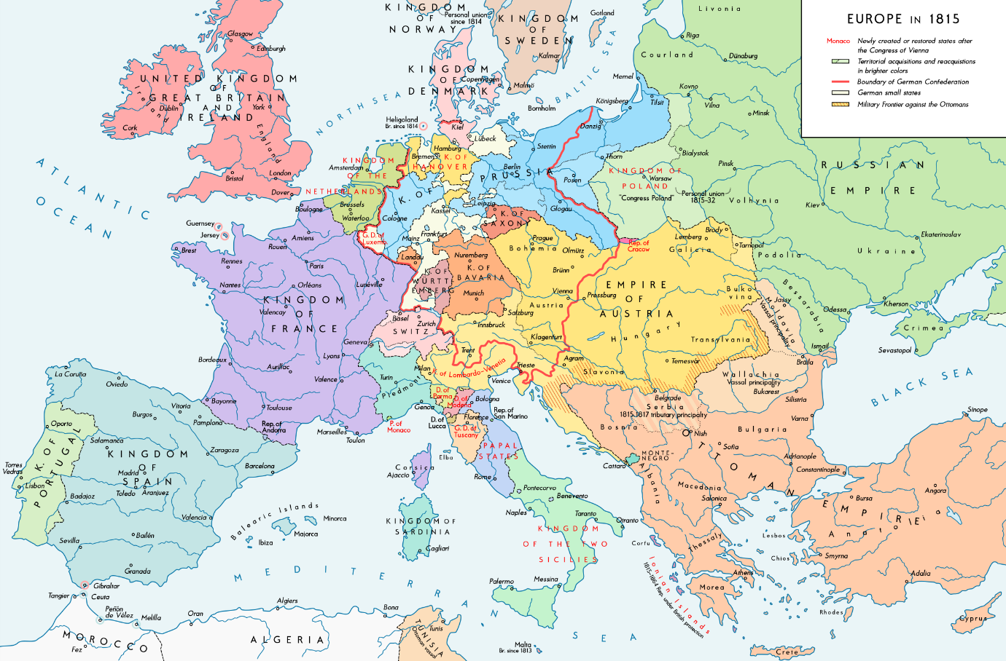
https://upload.wikimedia.org/wikipedia/commons/a/ac/Europe_1815_map_en.png
ในศตวรรษที่ ๑๘ พันธมิตรดังกล่าวแปรสภาพไปเป็นการจับขั้วระหว่างมหาอำนาจยุโรปในขณะนั้น ได้แก่ ออสเตรีย ปรัสเซีย อังกฤษ และฝรั่งเศส โดยพันธมิตรจะสลับไปมาหลายครั้งเพื่อป้องกันไม่ให้เกิดสภาวะการครองความเป็นเจ้า (hegemony) ของมหาอำนาจใดมหาอำนาจหนึ่งหรือกลุ่มพันธมิตรใดพันธมิตรหนึ่ง สงครามหลายต่อหลายครั้งเกิดขึ้นจากความต้องการรักษาดุลอำนาจเอาไว้ เช่น สงครามสืบราชสมบัติสเปน (War of the Spanish Succession) สงครามสืบราชสมบัติออสเตรีย (War of the Austrian Succession) สงครามเจ็ดปี (Seven Years' War) สงครามสืบราชสมบัติบาวาเรีย (War of the Bavarian Succession) และสงครามต่อต้านนโปเลียน (Napoleonic Wars) จากความสำเร็จของอังกฤษในสงครามเจ็ดปีที่อังกฤษเข้าร่วมเป็นพันธมิตรกับปรัสเซีย มหาอำนาจยุโรปหลายประเทศเริ่มมองเห็นว่าอังกฤษเป็นภัยคุกคามต่อดุลอำนาจในยุโรปมากกว่าฝรั่งเศส มหาอำนาจเหล่านี้ที่เด่นชัดคือฝรั่งเศสก็ตัดสินใจเข้าร่วมสงครามประกาศเอกราชอเมริกา โดยคาดว่าโค่นล้มอำนาจของอังกฤษลงจากการที่อาณานิคมอังกฤษสิบสามแห่งในอเมริกาได้รับอิสรภาพ
ช่วงราวปี ค.ศ.๑๘๐๐ เกิดการเปลี่ยนแปลงครั้งใหญ่ในการเมืองยุโรปซึ่งเปลี่ยนรากฐานของธรรมชาติการเมืองนอกประเทศทีเดียว นโปเลียนพยายามที่จะล้มระบบเวสต์ฟาเลียในยุโรปโดยการยึดอำนาจเหนือทวีปยุโรปทั้งหมด มีพัฒนาการอยู่สองเรื่องที่สำคัญในการเมืองยุโรปที่ทำให้การก้าวขึ้นมามีอำนาจของนโปเลียนเป็นไปได้คือลัทธิชาตินิยมและประชาธิปไตย ลัทธิชาตินิยมเป็นความคิดที่ว่าชาติหรือกลุ่มบุคคลซึ่งมองพวกตนเองว่าโดยพื้นฐานแล้วเหมือนกับผู้อื่นและแยกขาดจากกลุ่มอื่น ๆ ควรจะเป็นหน่วยพื้นฐานของการเมือง แนวความคิดที่เชื่อมโยงกับลัทธิชาตินิยมอย่างใกล้ชิดคือหลักการกำหนดอนาคตของตนเอง หลักการนี้เชื่อว่ารัฐแต่ละรัฐควรจะประกอบด้วยชนชาติเดียว และชนชาติที่มีลักษณะโดดเด่นชัดเจนควรจะมีรัฐเป็นของตนเอง ประชาธิปไตยเป็นหลักการที่ประชากรทั้งหมดของชาติไม่ใช่แค่กลุ่มผู้นำหรือกษัตริย์ควรจะควบคุมอำนาจของรัฐบาล
การปฏิวัติฝรั่งเศสในปี ค.ศ.๑๗๘๙ โค่นล้มระบอบกษัตริย์ของฝรั่งเศสและแทนที่ระบบนั้นด้วยระบบที่อ้างว่าเป็นประชาธิปไตย เนื่องจากหลักการของชาตินิยมประชากรฝรั่งเศสทุกคนถือว่าเป็นพลเมืองชาวฝรั่งเศส หลังจากนั้นมาประชากรของฝรั่งเศสก็มีส่วนร่วมในทางการเมืองการปกครองและเกี่ยวข้องเชื่อมโยงซึ่งกันและกัน นวัตกรรมครั้งสำคัญในยุคการปฏิวัติฝรั่งเศสคือการเกณฑ์ทหารซึ่งรู้จักกันในชื่อการรวมพลังมวลชน เป็นการเกณฑ์ชาวนาฝรั่งเศสจำนวนหลายแสนคนเข้าสู่กองทัพฝรั่งเศส อย่างไรก็ตาม ความพ่ายแพ้ของนโปเลียนไม่ได้ทำให้แนวคิดที่นโปเลียนเริ่มเอาไว้จางหายไป หลังจากยุคนโปเลียน สงครามกลายเป็นสงครามแห่งชาติซึ่งเกี่ยวข้องกับประชาชนทั้งประเทศรบพุ่งต่อต้านกับประชาชนอีกประเทศหนึ่งทั้งประเทศเช่นกัน สิ่งนี้ซึ่งเรียกว่า “การทำสงครามให้กลายเป็นประชาธิปไตย” บวกกับการเปลี่ยนแปลงสู่ความเป็นอุตสาหกรรมนำมาสู่การเพิ่ม ขนาดของกองทัพอย่างมหาศาล ขอบเขตของการรบและจำนวนผู้บาดเจ็บล้มตาย
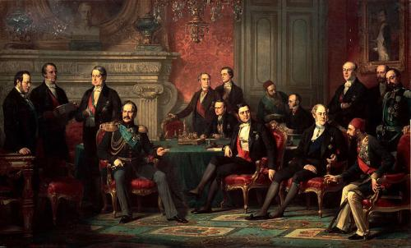
https://ehne.fr/en/encyclopedia/themes/europe-europeans-and-world/organizing-international-system/concert-europe
สงครามนโปเลียนในช่วงต้นศตวรรษที่ ๑๙ ส่งผลต่อการเปลี่ยนแปลงไม่ใช่เพียงเรื่องของวิธีการทำสงครามแต่ยังส่งผลต่อวิธีการแสวงหาสันติภาพของประเทศต่าง ๆ ในยุโรป ในการประชุมที่เวียนนาในปี ค.ศ.๑๘๑๕ ประเทศมหาอำนาจที่ได้รับชัยชนะเหนือนโปเลียนพยายามสร้างกลไกในการป้องกันประเทศที่รุกรานอย่างฝรั่งเศสไม่ให้กลับมาครอบงำยุโรปอีกครั้งหนึ่ง เกิดระบบคอนเสิร์ตแห่งยุโรป (The Concert of Europe) ขึ้นมา พื้นฐานของระบบคอนเสิร์ตแห่งยุโรปคือความเข้าใจว่าการที่ออสเตรีย ปรัสเซีย อังกฤษ และรัสเซียไม่สามารถรวมตัวกันต่อต้านนโปเลียนทำให้นโปเลียนประสบความสำเร็จในทางการเมืองและการทหาร คอนเสิร์ตแห่งยุโรปจึงเป็นสนธิสัญญาอันสำคัญที่แสดงให้เห็นถึงความเข้าใจร่วมกันของมหาอำนาจที่ต้องการสันติภาพด้วยวิธีการสร้างดุลอำนาจผ่านความร่วมมือในเวทีระหว่างประเทศมากกว่าจะใช้วิธีการถ่วงดุลอำนาจอย่างที่เคยทำมาช่วงหลายศตวรรษ
จากมุมมองทางทฤษฎี คอนเสิร์ตแห่งยุโรปเป็นความพยายามครั้งแรกที่จะทำให้ทฤษฎีเสรีนิยมเกิดขึ้นจริงในการเมืองระหว่างประเทศ จากการวิเคราะห์ของนักวิชาการ มีข้อถกเถียง ในเรื่องผลของคอนเสิร์ตแห่งยุโรปอยู่ ด้านหนึ่งบอกว่ายุโรปศตวรรษที่ ๑๙ หลังจากคอนเสิร์ตแห่งยุโรปเกิดขึ้นเป็นช่วงที่ยุโรปมีสันติภาพมากที่สุดอย่างที่ไม่เคยเป็นมาก่อน อีกด้านหนึ่งบอกว่ากลไกในคอนเสิร์ตแห่งยุโรปไร้ประสิทธิภาพและล่มสลายลงอย่างรวดเร็ว อย่างไรก็ตาม หลังสงครามนโปเลียนที่ฝรั่งเศสก็มีอิทธิพลเหนือพื้นที่ต่าง ๆ ในยุโรป เว้นเสียแต่รัสเซียและจักรวรรดิโรมันอันศักดิ์สิทธิ์ทั้งโดยตรงและโดยอ้อม คอนเสิร์ตแห่งยุโรปถือเป็นความพยายามรักษาดุลอำนาจเอาไว้ โดยให้อาณาเขตของมหาอำนาจทั้งสี่ที่ชนะฝรั่งเศส ได้แก่ ปรัสเซีย ออสเตรีย รัสเซีย และอังกฤษกลับไปเป็นดังเดิมจากการประชุมที่เวียนนาในปี ค.ศ.๑๘๑๕ และที่สำคัญกว่านั้นคือการยอมรับร่วมกันว่ายุโรปต้องรักษาดุลอำนาจเอาไว้ไม่ให้ประเทศใดลุกขึ้นมาก่อสงครามรุกรานและสร้างความไร้เสถียรภาพได้
อย่างไรก็ตาม ระบบการประชุมดังกล่าวล้มเหลวลงราวปี ค.ศ.๑๘๒๓ โดยตั้งแต่ปี ค.ศ.๑๘๑๘ อังกฤษตัดสินใจไม่เข้าร่วมการประชุมใด ๆ ก็ตามที่เกี่ยวข้องกับปัญหาความขัดแย้งระหว่างประเทศในยุโรปภาคพื้นทวีปซึ่งอังกฤษไม่มีผลประโยชน์เกี่ยวข้อง เช่น อังกฤษไม่เห็นด้วยกับแผนของพระเจ้าซาร์อเล็กซานเดอร์ที่หนึ่งของรัสเซียที่ต้องการให้ปราบปรามการปฏิวัติใด ๆ ที่จะเกิดขึ้นในอนาคต ระบบคอนเสิร์ตแห่งยุโรปล้มเหลวลงจกการที่เป้าหมายของการที่มหาอำนาจยุโรปต้องการสันติภาพร่วมกันกลายเป็นเป้าหมายในการแข่งขันกันทางการเมืองและเศรษฐกิจ หลักฐานชัดเจนคือหลังจากการปฏิวัติครั้งใหญ่ในปี ค.ศ.๑๘๔๘ การประชุมระหว่างมหาอำนาจไม่ได้เป็นไปเพื่อกอบกู้ระบบเดิมเหมือนหลังสงครามนโปเลียนอีกแล้ว แต่กลับกลายเป็นความต้องการให้ปรับเปลี่ยนเส้นพรมแดนใหม่ตามความต้องการของแต่ละประเทศ
จากการที่อังกฤษมีความเหนือกว่ามหาอำนาจยุโรปอื่น ๆ ทั้งกำลังทางเรือทั้งเรือรบและเรือพาณิชย์ การค้าทางทะเลและการเงิน อังกฤษจึงมีนโยบายสร้างดุลอำนาจในยุโรปตั้งแต่ปี ค.ศ.๑๘๑๕ เป็นต้นมา ก่อนปี ค.ศ.๑๘๕๐ อังกฤษกับฝรั่งเศสเป็นมหาอำนาจที่เข้มแข็งที่สุดในยุโรป แต่ราวทศวรรษที่ ๑๘๕๐ ทั้งสองมหาอำนาจเป็นกังวลต่อการก้าวขึ้นมาของรัสเซียซึ่งขยายอำนาจเข้ามายังยุโรปกลางและปรัสเซียจนครอบงำดินแดนเยอรมันมากขึ้นเรื่อย ๆ เว้นแต่ดินแดนของออสเตรีย สงครามไครเมียช่วงปี ค.ศ.๑๘๕๔-๑๘๕๕ และสงครามอิตาลีในปี ค.ศ.๑๘๕๙ ได้ทำลายระบบความสัมพันธ์ระหว่างมหาอำนาจยุโรปที่ร่วมมือกันเป็นระบบคอนเสิร์ตจนหมดสิ้น
กำเนิดจักรวรรดิเยอรมันที่นำโดยปรัสเซียในปี ค.ศ.๑๘๗๑ ซึ่งไม่รวมออสเตรียด้วยเพราะปรัสเซียใช้การทำสงครามจำกัดเอาชนะออสเตรียและฝรั่งเศสอย่างรวดเร็วกลายเป็นตัวแปรสำคัญที่ทำให้ดุลอำนาจของยุโรปเปลี่ยนแปลงไป ในช่วงเวลาสองทศวรรษหลังจากนั้น ออตโต ฟอน บิสมาร์ค (Otto von Bismarck) ใช้การทูตในการสร้างดุลอำนาจโดยเสนอให้มหาอำนาจยุโรปลงนามสนธิสัญญาและสร้างระบบพันธมิตรที่ซับซ้อนเป็นอย่างยิ่ง เช่น ระบบไตรพันธมิตร (Triple Alliance) ซึ่งเป็นพันธมิตรทางการทหารระหว่างเยอรมนี ออสเตรีย-ฮังการี และอิตาลี เป็นต้น ตั้งแต่ปี ค.ศ.๑๘๙๐ เป็นต้นมา จักรพรรดิไกเซอร์วิลเฮล์มที่สองมีนโยบายขยายอำนาจที่เรียกว่า Weltpolitik ในการขยายจักรวรรดิออกไปแข่งขันกับมหาอำนาจยุโรปอื่นทั่วโลก พันธมิตรที่เกิดขึ้นใหม่ก็มีความเปราะบางและนำไปสู่สงครามโลกครั้งที่หนึ่งในปี ค.ศ.๑๙๑๔ ระหว่างเยอรมนีกับออสเตรีย-ฮังการีฝ่ายหนึ่ง และอังกฤษ ฝรั่งเศส อิตาลี และรัสเซียอีกฝ่ายหนึ่ง
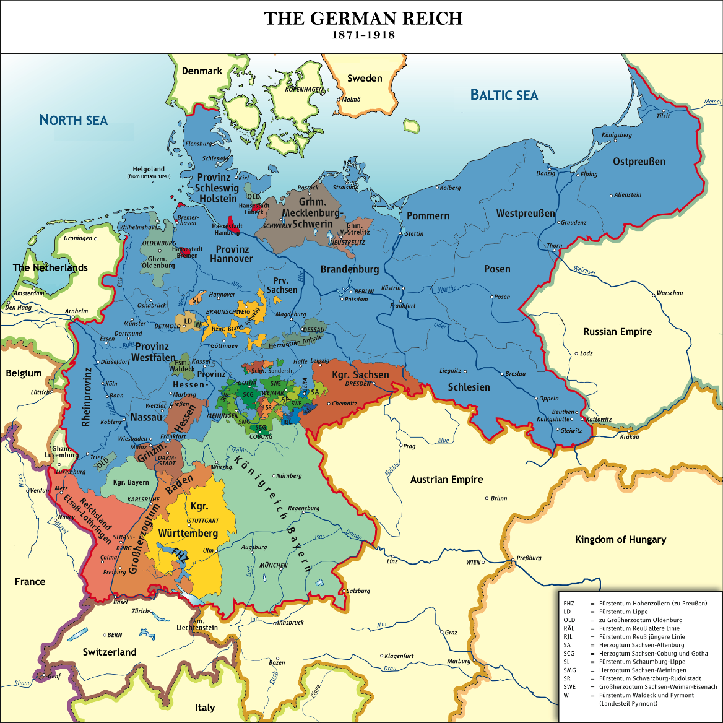
https://upload.wikimedia.org/wikipedia/commons/1/19/Deutsches_Reich_%281871-1918%29-en.png
หลังสงครามโลกครั้งที่หนึ่ง สนธิสัญญาแวร์ซายส์มีวัตถุประสงค์ข้อหนึ่งคือการล้มเลิกแนวคิด “ดุลอำนาจ” และแทนที่ด้วยระบบ “สันนิบาตชาติ” ซึ่งประกอบด้วยประเทศต่าง ๆ ที่มีชาติพันธุ์เดียวกันรวมตัวกันเป็นประเทศ อย่างไรก็ตาม ระบบใหม่นี้ก็ใช้การไม่ได้เมื่อโลกแบ่งออกเป็นขั้วต่าง ๆ ตามอุดมการณ์ทางการเมืองในช่วงทศวรรษที่ ๑๙๒๐-๑๙๓๐ ได้แก่ เสรีประชาธิปไตย สังคมนิยมคอมมิวนิสต์ และชาตินิยมเผด็จการ และไม่สามารถหยุดยั้งการขยายอำนาจของนาซีเยอรมันได้และนำมาสู่สงครามโลกครั้งที่สองซึ่งอังกฤษกับโซเวียตต้องร่วมมือกันชั่วคราวเพื่อต่อต้านเยอรมนีและอิตาลี
การอธิบายกลไกการถ่วงดุลอำนาจของยุโรปในศตวรรษที่ ๑๙
กลไกการถ่วงดุลอำนาจมีรากฐานจากความเชื่อที่ว่ารัฐอยู่ในโครงสร้างระหว่างประเทศที่เป็นอนาธิปไตยและต้องการอยู่รอดภายใต้โครงสร้างนี้จึงต้องดำเนินนโยบายให้อำนาจระหว่างประเทศนั้นสมดุลเองโดยไม่มีทางเลือก เมื่อรัฐต่าง ๆ ไม่มีนโยบายเปลี่ยนแปลงระบบใหม่ ระบบระหว่างประเทศจึงอยู่ในสภาวะสมดุลและสันติภาพก็เกิดขึ้นตามมา ในส่วนนี้จะวิเคราะห์บทบาทของอังกฤษในฐานะผู้ถ่วงดุลอำนาจในยุโรปในแบบของดุลอำนาจโดยนโยบายซึ่งจะกลายเป็นกฎของการเมืองระหว่างประเทศในเวลาต่อมา การถ่วงดุลอำนาจยุโรประหว่างปี ค.ศ.๑๘๑๕-๑๙๑๔ อาศัยหลักการดังกล่าวที่สืบต่อมาตั้งแต่ศตวรรษที่ ๑๗ โดยมีรายละเอียดดังต่อไปนี้
- หลักการสกัดกั้นการครอบงำยุโรปแต่เพียงผู้เดียว (no universal domination) มหาอำนาจในยุโรปจะไม่ยอมให้รัฐใด ๆ เข้าครอบงำยุโรปได้ทั้งหมด
- หลักการร่วมมือกัน (cooperation) ในการสกัดกั้นการครอบงำดังกล่าว มหาอำนาจจะร่วมมือกันใช้ทั้งการทูตและการทหาร เพื่อให้บรรลุผล อย่างไรก็ตาม ไม่มีมิตรแท้และศัตรูถาวรในความสัมพันธ์ระหว่างมหาอำนาจ
- หลักการทำสงครามจำกัดวัตถุประสงค์ (limited objectives) ในการใช้มาตรการทางทหารเพื่อสกัดกั้นความทะเยอทะยานของรัฐใด ๆ ที่พยายามจะครอบงำยุโรปนั้น เมื่อบรรลุวัตถุประสงค์ดังกล่าวแล้ว จะยุติสงครามทันที มหาอำนาจต่าง ๆ ไม่มีนโยบายทำลายล้างรัฐใดให้ย่อยยับจนสูญหายไปจากยุโรป
- หลักการชดเชยความเสียหาย (compensation) เมื่อการทำสงครามยุติลง ผู้เข้าร่วมทำสงครามในฝ่ายที่ชนะจะได้รับดินแดนและผลประโยชน์ต่าง ๆ เพื่อชดเชยความเสียหายที่เกิดขึ้นจากสงคราม
บทวิเคราะห์ต่อไปนี้จะว่าด้วยการถ่วงดุลอำนาจในยุโรปช่วงศตวรรษที่ ๑๙ จนถึงการเกิดสงครามโลกครั้งที่หนึ่ง หลังจากความพ่ายแพ้ของนโปเลียนในปี ค.ศ.๑๘๑๕ ภัยคุกคามต่อระบบรัฐสมัยใหม่ตามสนธิสัญญาเวสต์ฟาเลีย ค.ศ.๑๖๔๘ ที่ใหญ่ที่สุด การที่นโปเลียนลงจากอำนาจต้องอาศัยการจับมือร่วมกันต่อต้านจากมหาอำนาจยุโรปอื่นครั้งที่สี่ (Fourth Coalition) ซึ่งใช้การเจรจาทางการทูตและอำนาจทางทหารร่วมกันเพื่อบรรลุเป้าหมายเดียวกัน ปัญหาใหญ่ที่บรรดาผู้นำมหาอำนาจเหล่านี้ต้องเผชิญในปี ค.ศ.๑๘๑๕ คือการสร้างระบบความสัมพันธ์ระหว่างประเทศหลังสงครามที่จะใช้จำกัดการทำสงครามและป้องกันไม่ให้ภัยคุกคามต่อสันติภาพปรากฏขึ้นมาดังที่ฝรั่งเศสภายใต้การนำของนโปเลียนกระทำอีก
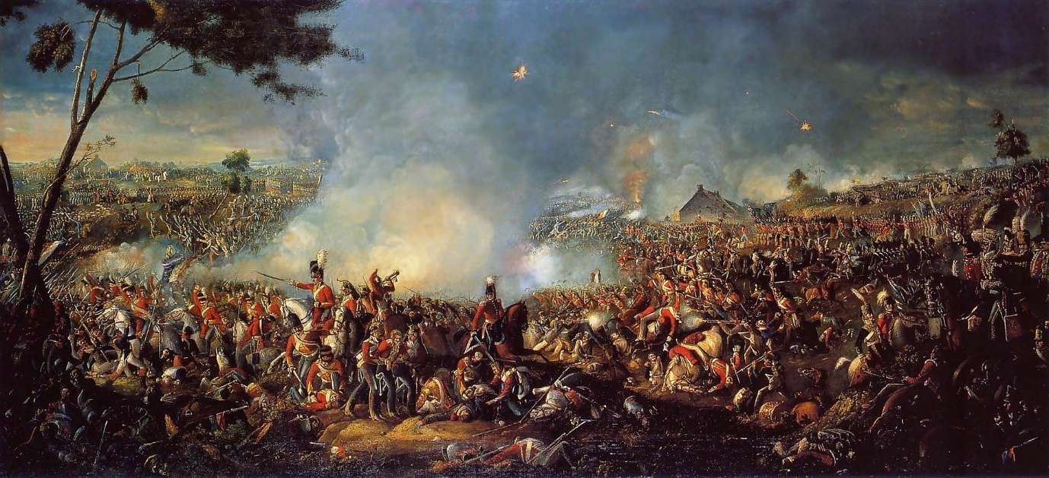
https://upload.wikimedia.org/wikipedia/commons/7/72/Battle_of_Waterloo_1815.PNG
หากพิจารณาในเรื่องของการป้องกันไม่ให้เกิดการละเมิดสันติภาพอย่างที่ฝรั่งเศสภายใต้นโปเลียนได้กระทำแล้ว ก็ถือว่ามหาอำนาจที่ร่วมมือกันประสบความสำเร็จ ยุโรปยุคศตวรรษที่ ๑๙ จะตรงข้ามกับยุคการปฏิวัติที่มาก่อนหน้านี้ที่ปรากฏออกมาในรูปของการปฏิวัติอเมริกาและการปฏิวัติฝรั่งเศสและยุคสงครามเบ็ดเสร็จหลังจากนี้ที่ปรากฏออกมาในรูปของสงครามโลกทั้งสองครั้งเพราะถือได้ว่าเป็นยุคที่ยุโรปมีเสถียรภาพอย่างชัดเจนและไม่มีการทำสงครามระหว่างประเทศที่เป็นระบบและไม่จำกัดขอบเขต สงครามที่เกิดขึ้นในศตวรรษที่ ๑๙ เป็นสงครามที่ต่อสู้กันด้วยเป้าหมายจำกัดและพื้นที่ปฏิบัติการเป็นระดับท้องถิ่นเท่านั้น เมื่อออสเตรียเกิดความขัดแย้งภายในและเกือบจะแตกเป็นเสี่ยง แต่รัสเซียก็เข้าช่วยเหลือซึ่งจะทำให้ออสเตรียยังอยู่รอดได้ ในปี ค.ศ.๑๘๗๑ เมื่อฝรั่งเศสอยู่ภายใต้การเปลี่ยนแปลง กองกำลังปรัสเซียที่ได้ชัยชนะเหนือฝรั่งเศสก็ไม่เข้าไปยุ่งเกี่ยวกิจการภายในของฝรั่งเศสและปล่อยให้รัฐบาลฝรั่งเศสใช้กำลังปราบปรามการพวกปฏิวัติอย่างหนักหน่วง
ระบบระหว่างประเทศของยุโรปเป็นแบบหลายขั้วอำนาจที่มีมหาอำนาจยุโรปเป็นแกนนำจำนวน ๕ ประเทศ ได้แก่ ออสเตรีย-ฮังการี อังกฤษ ปรัสเซีย (เยอรมนี) รัสเซีย และฝรั่งเศส ประเทศยุโรปที่เหลืออยู่ในลำดับสองและสามตามมา การจัดลำดับมหาอำนาจดังกล่าววัดจากอำนาจทางทหารและเศรษฐกิจในเชิงเปรียบเทียบ มาตรวัดความเป็นมหาอำนาจก็ยังคงใช้ความสามารถในการทำสงครามกับมหาอำนาจอื่นและเป็นไปได้ที่จะประสบความสำเร็จได้รับชัยชนะ สำหรับการวัดอำนาจเพื่อการถ่วงดุล ผู้นำรัฐจะมองเรื่องประชากรและดินแดนเป็นหลักและความสัมพันธ์ระหว่างปัจจัยทั้งสองนี้
มหาอำนาจยุโรปต่างมีนโยบายรักษาสถานะทางอำนาจของตนเองและไม่เต็มใจจะยอมรับรัฐใหม่ที่จะก้าวขึ้นมาท้าทายและแซงหน้าในทางอำนาจเท่าใดนัก ในช่วงปลายศตวรรษที่ ๑๙ อิตาลีต้องการเป็นหนึ่งในมหาอำนาจยุโรป แต่ก็ไม่เคยได้รับสถานะนี้ ในขณะที่จักรวรรดิออตโตมานก็ไม่ได้รับการยอมรับจากมหาอำนาจยุโรปให้เป็นสมาชิกชองระบบรัฐยุโรป ทั้งที่ในสนธิสัญญาปารีสปี ค.ศ.๑๘๕๖ ระบุว่าจักรวรรดิออตโตมานเป็นส่วนหนึ่งของคอนเสิร์ตแห่งยุโรปด้วย
อาจมีนักรัฐศาสตร์บางคนตีความว่าระบบคอนเสิร์ตแห่งยุโรปไม่ได้ใช้การถ่วงดุลอำนาจเป็นกลไกเพราะสะท้อนความร่วมมือระหว่างมหาอำนาจก็จริง แต่การตีความเช่นนี้เป็นการละทิ้งแนวคิดและวัตถุประสงค์ของผู้นำรัฐมหาอำนาจที่ร่วมกันออกแบบระบบคอนเสิร์ตนี้ขึ้นมา เพราะผู้นำรัฐเหล่านี้จงใจให้มหาอำนาจที่เข้าร่วมคอนเสิร์ตนี้สร้างและดำรงดุลอำนาจเอาไว้โดยใช้รากฐานการถ่วงดุลอำนาจของยุโรปที่เคยปฏิบัติมาตั้งแต่ต้นยุคใหม่ ปรากฏการณ์ที่เกิดขึ้นช่วงต้นศตวรรษที่ ๑๙ แสดงให้เห็นแก่บรรดาผู้นำมหาอำนาจยุโรปว่าระบบดุลอำนาจจะต้องได้รับการฟื้นฟูและปรับเปลี่ยนให้ทันสมัยภายใต้เงื่อนไขใหม่มากกว่าจะขจัดระบบดุลอำนาจออกไปแล้วแทนที่ด้วยระบบหรือกลไกใหม่ นั่นแสดงว่าระบบคอนเสิร์ตแห่งยุโรปเป็นการฟื้นฟูระบบเก่าของบรรดานักอนุรักษ์นิยม แต่รูปแบบนั้นเปลี่ยนแปลงไปจากกลไกการถ่วงดุลอำนาจแบบเดิม
โจเซฟ ไนย์เสนอว่าระบบดุลอำนาจในศตวรรษที่ ๑๙ สามารถแบ่งย่อยออกได้เป็น ๕ ช่วงเวลา ช่วงแรกระหว่าง ค.ศ.๑๘๑๕-๑๘๒๒ เป็นช่วงความร่วมมือระหว่างมหาอำนาจอย่างแท้จริง ช่วงที่สองระหว่างปี ค.ศ.๑๘๒๒-๑๘๕๔ ความร่วมมือในระบบคอนเสิร์ตมีความเป็นระบบลดลง ตามมาด้วยช่วงเวลาของความขัดแย้งและสงครามในช่วงที่สามระหว่างปี ค.ศ.๑๘๕๔-๑๘๗๐ จากนั้นตามมาด้วยช่วงที่สี่ที่เรียกว่า “ระบบบิสมาร์ค” ระหว่างปี ค.ศ.๑๘๗๐-๑๘๙๐ ที่บิสมาร์คเป็นผู้นำในการปรับสมดุลอำนาจในภาคพื้นทวีปยุโรปผ่านการจับขั้วทางการทูตและระบบพันธมิตรแบบยืดหยุ่น ช่วงสุดท้ายระหว่างปี ค.ศ.๑๘๙๐-๑๙๑๔ เป็นช่วงเวลาที่มีการจับขั้วเป็นพันธมิตรกันอย่างชัดเจนขึ้นเรื่อย ๆ นำมาสู่การเผชิญหน้าระหว่างกลุ่มประเทศในยุโรปและสงครามโลกครั้งที่หนึ่งในปี ค.ศ.๑๙๑๔
ส่วนกอร์ดอน เครก และอเล็กซานเดอร์ จอร์จซึ่งเห็นด้วยกับไนย์ก็เสนอว่าการวิเคราะห์กลไกดุลอำนาจในศตวรรษที่ ๑๙ ไม่สามารถมองได้ว่ามีลักษณะเป็นหนึ่งเดียวอย่างมีเอกภาพ แต่มีลักษณะที่หลากหลายซึ่งสามารถแบ่งออกได้เป็น ๓ แบบ กลไกดุลอำนาจแบบแรกเรียกว่า “ระบบเวียนนา (Vienna system)” ซึ่งเกิดขึ้นหลังจากสงครามนโปเลียนสิ้นสุดลง กลไกแบบแรกนี้ใช้ถ่วงดุลอำนาจในยุโรปในเวลาต่อมาราว ๔๐ ปี กลไกดุลอำนาจแบบที่สองเกิดจากการคิดค้นของนายกรัฐมนตรีเยอรมัน ออตโต ฟอน บิสมาร์ค และใช้เพื่อถ่วงดุลอำนาจในยุโรปช่วงทศวรรษที่ ๑๘๗๐-๑๘๘๐ และกลไกแบบที่สามคือระบบดุลอำนาจซึ่งเกิดขึ้นหลังจากบิสมาร์คลงจากอำนาจในปี ค.ศ.๑๙๙๐ การถ่วงดุลอำนาจที่รู้จักกันมากที่สุดและมีประสิทธิภาพมากที่สุดคือ “ระบบคอนเสิร์ต” ซึ่งเกิดขึ้นจากการประชุมที่เวียนนาในปี ค.ศ.๑๘๑๕
สุดท้าย โรเบิร์ต เจอร์วิสเสนอว่าระบบคอนเสิร์ตเป็นรีจีม (regime) ระหว่างประเทศซึ่งมีลักษณะแตกต่างออกไปจากกลไกดุลอำนาจแบบเดิมซึ่งแสดงให้เห็นถึงพัฒนาการในกลไกการรักษาเสถียรภาพของยุโรปจากเดิม ระบบคอนเสิร์ตรองรับด้วยการที่มหาอำนาจมีความต้องการหลีกเลี่ยงสงครามซึ่งมีความเสี่ยงสูงร่วมกัน ด้วยเหตุที่ผู้นำมหาอำนาจยุโรปอยู่ในช่วงเวลาที่เต็มไปด้วยสงครามมานานหลาทศวรรษและตระหนักดีถึงความสูญเสียจากการทำสงครามซึ่งไม่ได้ทำลายแค่ชีวิตและทรัพย์สินเท่านั้น แต่ยังทำลายโครงสร้างทางสังคมอีกด้วย ฝ่ายอนุรักษ์นิยมจึงหวั่นกลัวว่าสงครามจะนำไปสู่การปฏิวัติ แต่ฝ่ายเสรีนิยมเชื่อมโยงกับนโยบายและการทำสงครามกับระบบเผด็จการ ดังนั้น ทุกฝ่ายจึงกลัวว่าความขัดแย้งระดับสูงจะทำลายมากกว่าจะเพิ่มพูนเสถียรภาพและความมั่นคงของยุโรป
การควบคุมความไร้เสถียรภาพภายในประเทศก็เป็นอีกเรื่องหนึ่งที่มีความสำคัญเช่นกัน แม้ว่าแต่ละประเทศจะยอมรับความไม่สงบในประเทศได้มากน้อยต่างกันและใช้วิธีการจัดการที่หลากหลายก็ตาม ในช่วงเวลาก่อนหน้านี้ ประสบการณ์ของผู้นำรัฐแสดงให้เห็นว่าการปฏิวัติเป็นสาเหตุที่ทำให้สงครามนั้นเกิดขึ้นและขยายตัวออกไปข้ามประเทศ แม้กระทั่งรัฐมนตรีต่างประเทศอังกฤษคาสเซิลเรห์ (Castlereagh) ก็กล่าวว่าวัตถุประสงค์สำคัญของการทูตอังกฤษคือการจูงใจให้ผู้นำมหาอำนาจอื่น “รู้สึกว่าระบบคอนเสิร์ตที่มีอยู่นี้เป็นกลไกเดียวที่มีความสมบูรณ์ในการรักษาความมั่นคงและจัดการกับควันหลงของการปฏิวัติของยุโรปและความชาญฉลาดของระบบคอนเสิร์ตนี้คือการสกัดกั้นการท้าทายในยามปกติและสนับสนุนหลักการสร้างระเบียบทางสังคมให้ยั่งยืนอีกด้วย”
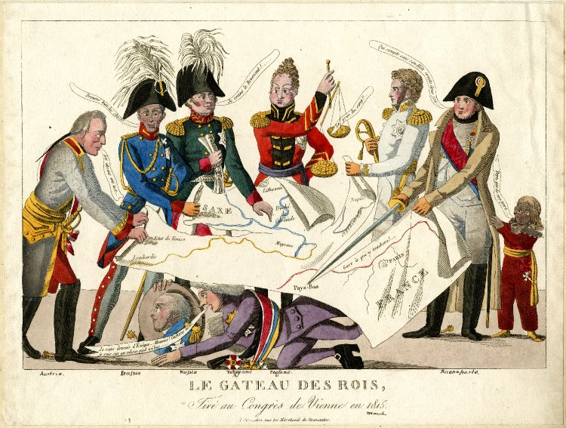
https://www.strifeblog.org/wp-content/uploads/2015/06/an00098658_001_l.jpeg
ดังนั้น มหาอำนาจจึงไม่ต้องการให้เกิดการปฏิวัติในที่ใด ๆ ของยุโรป การทำให้รัฐอื่นอ่อนแอและไร้เสถียรภาพซึ่งเป็นเครื่องมือในการดำเนินนโยบายที่ไม่ควรใช้แต่ก็ใช้กันบ่อยมากจึงไม่ชอบธรรมอีกต่อไป และรัฐยุโรปก็ไม่ต้องการจะออกจากระบบคอนเสิร์ตเพราะกลัวว่าการดำเนินนโยบายเองโดยไม่ประสานกับมหาอำนาจอื่นอาจจะนำไปสู่ความไร้เสถียรภาพได้ และตราบใดที่มหาอำนาจเชื่อว่าการปฏิวัติเป็นสาเหตุให้เกิดความวุ่นวายไร้เสถียรภาพ ผู้นำรัฐก็มีเหตุที่ทำให้เชื่อได้ว่าต้องไม่มีมหาอำนาจใดเสียประโยชน์จากการดำเนินนโยบายทางการทูตเพราะการทำให้ประเทศหนึ่งเสียประโยชน์จะทำให้ทุกฝ่ายเสียประโยชน์ไปด้วยกัน นโยบายที่ทุกฝ่ายได้ประโยชน์ร่วมกันนั้นจึงจะทำให้ผู้นำรัฐมหาอำนาจสามารถเก็บเกี่ยวผลประโยชน์ได้
กรณีตัวอย่างการดำเนินนโยบายถ่วงดุลอำนาจของอังกฤษระหว่างปี ค.ศ.๑๘๑๕-๑๙๑๔
ในคริสต์ศตวรรษที่ ๑๙ อังกฤษได้เข้าสู่ยุครุ่งเรืองที่สุดในประวัติศาสตร์ โดยได้กลายเป็นมหาอำนาจที่สำคัญที่สุดทั้งในทางเศรษฐกิจและการเมือง ในช่วงนี้ผลผลิตทางอุตสาหกรรมของประเทศอังกฤษสูงสุดเป็นอันดับหนึ่งของโลก โดยสามารถผลิตถ่านหินเป็นปริมาณเท่ากับสองในสามของผลผลิตทั่วโลก ความรุ่งเรืองในทางเศรษฐกิจและการค้าทำให้อังกฤษสามารถดำรงความโดดเด่นในทางการเมืองโลกได้โดยอาศัยกองเรือรบอันมีแสนยานุภาพ อย่างไรก็ตาม นับตั้งแต่กลางศตวรรษที่ ๑๙ เป็นต้นมา ความเจริญในทางวิทยาการและอุตสาหกรรมได้แผ่ขยายไปยังประเทศอื่น ๆ ทำให้มีมหาอำนาจคู่แข่งเพิ่มขึ้นทั้งในทางการค้าและทางการเมือง ในซีกโลกตะวันตกก็มีประเทศสหรัฐอเมริกา ในยุโรปก็มีฝรั่งเศสและเยอรมนี ในขณะที่ทางตะวันออกก็มีรัสเซียและญี่ปุ่น กองเรือรบของอังกฤษที่เคยมีแสนยานุภาพก็เริ่มที่จะพบคู่แข่งอันน่ากลัว คือ สหรัฐอเมริกาและเยอรมนี ในขณะที่ความเจริญทางคมนาคม โดยเฉพาะนับตั้งแต่การสร้างทางรถไฟในรัสเซีย ทั่วให้ประเทศดังกล่าวสามารถคุกคามผลประโยชน์ของอังกฤษไม่ว่าในภาคพื้นยุโรปหรือในตะวันออกไกลได้ง่ายขึ้น ภายใต้การเปลี่ยนแปลงทั้งในทางเศรษฐกิจและทางการเมืองในยุโรปและในโลก อังกฤษจำเป็นต้องปรับแนวทางในการดำเนินนโยบายต่างประเทศเพื่อให้สอดคล้องกับภาวะแห่งการเปลี่ยนแปลง โดยเฉพาะนับตั้งแต่ปลายคริสต์ศตวรรษที่ ๑๙
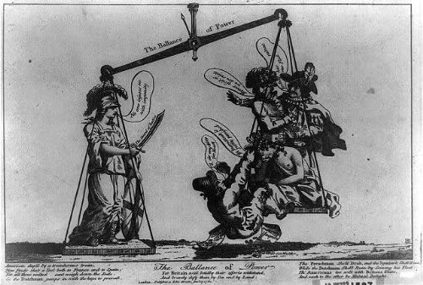
https://www.amazon.co.uk/Photo-Balance-Britannia-Frenchman-Spaniard/dp/B00UGKC6K6
นโยบายต่างประเทศในช่วงเวลาดังกล่าวอาจสรุปเป็นหลักการพื้นฐาน ๕ ประการ ได้แก่ ประการแรกหลักการที่จะไม่เข้าไปเป็นพันธมิตรถาวรกับประเทศใดประเทศหนึ่งในภาคพื้นยุโรป กล่าวคือแม้ว่าอังกฤษจะมุ่งให้ความสนใจกับประเทศโพ้นทะเลมากมายเพียงไรก็ตาม การเปลี่ยนแปลงทางการเมืองในภาคพื้นทวีปยุโรปย่อมส่งผลกระทบต่อประเทศอังกฤษไม่มากก็น้อย ดังนั้นแม้ในหลักการ อังกฤษจะพยายามวางตัวเป็นกลางในกิจการทางการเมืองระหว่างประเทศในยุโรปก็ตาม ยามใดที่มีภัยคุกคาม อังกฤษก็จะตัดสินใจเข้าร่วมเป็นพันธมิตรเป็นการชั่วคราวกับประเทศหรือกลุ่มประเทศในยุโรป เพื่อหาทางปัดเป่าหรือลดภัยคุกคามดังกล่าวทันที และเมื่อภัยคุกคามนั้นหมดไป อังกฤษก็จะผละตัวออกมาดำเนินนโยบายไม่ยุ่งเกี่ยวกับกิจกรรมทางการเมืองในภาคพื้นยุโรปต่อไป ลักษณะการดำเนินการดังกล่าวทำให้การดำเนินนโยบายของอังกฤษที่เกี่ยวข้องกับภาคพื้นทวีปยุโรปต้องมีการเปลี่ยนแปลงประเทศพันธมิตรอยู่เสมอตามความเหมาะสมของสถานการณ์ จะเห็นได้ว่าภายหลังการร่วมมือและเป็นพันธมิตรกับรัสเซีย ออสเตรียและปรัสเซียเพื่อทำลายอำนาจของฝรั่งเศสภายใต้การนำของนโปเลียน จนนำไปสู่การเจรจาตกลงเพื่อสันติภาพในยุโรป ณ กรุงเวียนนาระหว่างปี ค.ศ.๑๘๑๔-๑๘๑๕ ในระหว่างสงครามไครเมียช่วงกลางศตวรรษที่ ๑๙ อังกฤษก็ได้ร่วมมือกับฝรั่งเศส ซาร์ดิเนีย (Sardinia) และออสเตรียขัดขวางการบุกตุรกีของประเทศรัสเซีย ในวิกฤตการณ์ตุรกีปี ค.ศ.๑๘๗๗-๑๘๗๘ อังกฤษก็ได้ร่วมมือกับออสเตรีย-ฮังการีต่อต้านของรัสเซียต่อกรุงคอนสแตนติโนเปิล และเมื่อเยอรมนีมีแสนยานุภาพทางทหารมากขึ้น อีกทั้งได้ร่วมมือเป็น “พันธมิตรไตรภาคี (Triple Alliance)” กับออสเตรียและอิตาลี อังกฤษก็ได้ตัดสินใจเข้าร่วมเป็นพันธมิตรกับฝรั่งเศสในปี ค.ศ.๑๙๐๔ และรัสเซียในปี ค.ศ.๑๙๐๗ ที่เรียกว่า “ข้อตกลงฉันท์มิตร (Entente Cordiale)” เพื่อต่อต้านและขัดขวางกลุ่มประเทศพันธมิตรไตรภาคีจนนำไปสู่สงครามโลกครั้งที่หนึ่งในปี ค.ศ.๑๙๑๔ การเป็นพันธมิตรกับฝรั่งเศสและรัสเซียดังกล่าวนี้ ถือได้ว่าเป็นการเปลี่ยนแนวนโยบายต่างประเทศอังกฤษที่เกี่ยวกับภาคพื้นยุโรปครั้งสำคัญ เพราะถือเป็นการยุติการดำเนินนโยบายในลักษณะพยายามวางตัวเป็นกลาง ไม่เข้ามายุ่งเกี่ยวกับกิจกรรมทางการเมืองของยุโรปนอกจากจำเป็น ตามที่ได้ปฏิบัติมาตลอดศตวรรษที่ ๑๙ มาสู่การดำเนินนโยบายแบบเข้ามาพัวพันเต็มที่ในสงครามโลกครั้งที่หนึ่ง
ประการที่สอง หลักการรักษาดุลอำนาจในภาคพื้นยุโรป ผู้นำอังกฤษในอดีตไม่ว่ายุคใดก็ตามสำนึกอยู่เสมอว่าความมั่นคงของอังกฤษนั้นขึ้นอยู่กับการมีดุลอำนาจในภาคพื้นยุโรป กล่าวคือการป้องกันมิให้ประเทศใดประเทศหนึ่งในภาคพื้นยุโรปโดดเด่นขึ้นมาเป็นมหาอำนาจซึ่งจะเป็นภัยคุกคามต่อเกาะอังกฤษในอนาคตได้ หลักการดังกล่าวทำให้อังกฤษต้องตัดสินใจเข้าไปร่วมมือกับประเทศรัสเซีย ออสเตรียและปรัสเซียเพื่อถ่วงดุลฝรั่งเศสสมัยนโปเลียน ป้องกันการแผ่อำนาจของรัสเซียมาสู่ตุรกี และเมื่อเยอรมนีเริ่มขยายแสนยานุภาพโดยร่วมมือกับออสเตรีย-ฮังการีและอิตาลีอันเป็นการทำลายดุลแห่งอำนาจในภาคพื้นยุโรป อังกฤษจึงจำเป็นต้องตัดสินใจเข้าเป็นพันธมิตรกับฝรั่งเศสและรัสเซียเพื่อถ่วงดุลฝ่ายเยอรมนีไว้ในปี ค.ศ.๑๙๐๗
ประการที่สาม หลักการแห่งความมั่นคงปลอดภัยของเบลเยียมและทะเลเมดิเตอร์เรเนียน เบลเยียมถือว่าเป็นกุญแจสำคัญสู่เสถียรภาพและความมั่นคงทางการเมืองของอังกฤษ เพราะหากมหาอำนาจใดได้เข้าครอบงำเบลเยียมแล้ว ย่อมมีโอกาสใช้เบลเยียมเป็นฐานเพื่อคุกคามเกาะอังกฤษได้ทันที เพื่อป้องกันการคุกคามดังกล่าว นโยบายของอังกฤษตลอดศตวรรษที่ ๑๙ จึงพยายามป้องกันประเทศเบลเยียมจากภัยคุกคามของมหาอำนาจ แนวทางก็คือสนับสนุนเบลเยียมให้เป็นเอกราชจากฮอลแลนด์ในปี ค.ศ.๑๘๓๐ และรับรองความเป็นกลางในปี ค.ศ.๑๙๑๘ ความสำคัญของเบลเยียมที่มีต่อความมั่นคงปลอดภัยของอังกฤษจะเห็นได้จากกรณีที่เยอรมนีเข้าโจมตีประเทศเบลเยียม อันเป็นสาเหตุประการหนึ่งที่ทำให้อังกฤษจำเป็นต้องเข้าร่วมสงครามกับฝ่ายฝรั่งเศสและรัสเซียเพื่อต่อต้านฝ่ายเยอรมนีและออสเตรีย-ฮังการีในสงครามโลกครั้งที่หนึ่ง นอกจากเบลเยียมแล้ว บริเวณแถบลุ่มแม่น้ำเมดิเตอร์เรเนียน โดยเฉพาะตุรกีและอียิปต์ที่รวมอยู่ในจักรวรรดิออตโตมาน ก็ถือเป็นจุดยุทธศาสตร์สำคัญต่อความมั่นคงปลอดภัยของประเทศอังกฤษ เพราะเป็นเส้นทางที่จะนำไปสู่อาณานิคมอื่น ๆ ของอังกฤษโดยเฉพาะอินเดีย เพื่อป้องกันบริเวณดังกล่าว อังกฤษได้ดำเนินนโยบายต่อต้านการแผ่ขยายอำนาจของรัสเซียที่จะมีมายังตุรกีหลายต่อหลายครั้งนับตั้งแต่สงครามไครเมียในกลางศตวรรษที่ ๑๙ การร่วมกับออสเตรียพยายามขัดขวางการใช้กำลังทหารของรัสเซียที่มีต่อประเทศในคาบสมุทรบอลข่านคือบัลแกเรีย (Bulgaria) ในปี ค.ศ.๑๘๘๕ และในสองปีต่อมาก็ได้มีการทำสัญญาลับสองฉบับกับออสเตรียและอิตาลีเพื่อรักษาสถานะเดิมของพื้นที่ทะเลเมดิเตอร์เรเนียนเอาไว้ และป้องกันภัยคุกคามแหลมบอลข่านจากรัสเซีย
ประการที่สี่ หลักการค้าเสรี ในฐานะที่เป็นประเทศมหาอำนาจในทางเศรษฐกิจที่สำคัญที่สุดในศตวรรษที่ ๑๙ อังกฤษจึงมีบทบาททางการค้ากับต่างประเทศเป็นสำคัญ อังกฤษต้องพึ่งพาประเทศอาณานิคมและประเทศอื่น ๆ ในเรื่องของวัตถุดิบและอาหารและอาศัยดินแดนเหล่านี้เป็นที่ระบายสินค้าอุตสาหกรรมสำเร็จรูปของตนไปขาย ความรุ่งเรืองและความอยู่รอดของอังกฤษจึงต้องขึ้นอยู่กับการเปิดตลาดของโลกภายนอก ฉะนั้น นโยบายหลักของอังกฤษจึงสนับสนุนการค้าเสรี การบังคับประเทศจีนเปิดเมืองท่าค้าขาย ๕ แห่งภายหลังสงครามฝิ่นจึงเป็นการดำเนินนโยบายตามหลักการดังกล่าว นอกจากนั้น ความพยายามในการแผ่อาณานิคมในแอฟริกาในช่วงครึ่งหลังของศตวรรษที่ ๑๙ ตลอดจนการพยายามรักษาอาณานิคมเก่าไว้ โดยพยายามปรับปรุงสถานภาพให้เหมาะสมกับการเปลี่ยนแปลง ก็เป็นวิธีการหนึ่งในการสงวนตลาดการค้าอันจำเป็นต่อแสนยานุภาพของอังกฤษ
ประการสุดท้าย หลักการสร้างและรักษาสมุททานุภาพ ความมั่นคงของเกาะอังกฤษก็ดี อาณานิคมของอังกฤษก็ดี และการรักษาตลาดการค้าเสรีอันจำเป็นต่อความอยู่รอดของอังกฤษก็ดี จำเป็นต้องอาศัยกองเรืออันมีแสนยานุภาพ ดังนั้นนโยบายหลักสำคัญของอังกฤษตลอดศตวรรษที่ ๑๙ ก็คือการพยายามรักษาความเป็นหนึ่งในด้านสมุททานุภาพไว้ ในครึ่งแรกของคริสต์ศตวรรษนั้น อังกฤษสามารถรักษาความเป็นเจ้าทะเลได้ด้วยค่าใช้จ่ายที่ไม่สูงนัก คือ ประมาณ ๗-๘ ล้านปอนด์ต่อปี แต่เมื่อสหรัฐอเมริกา ฝรั่งเศสและเยอรมนีขยายกองเรือรบขึ้นในช่วงนับตั้งแต่ ค.ศ.๑๘๗๐ เป็นต้นไป ทำให้อังกฤษจำเป็นต้องขยายกองเรือรบอย่างขนานใหญ่ โดยได้มีการออกกฎหมายว่าด้วยการป้องกันทางเรือ (Naval Defence Act) ในปี ค.ศ.๑๘๘๙ โดยมีเป้าหมายที่จะเพิ่มแสนยานุภาพของกองเรืออังกฤษให้มีความเหนือกว่าแสนยานุภาพของกองเรือของสองประเทศที่สำคัญรองลงมาสองประเทศรวมกัน
อาจกล่าวได้ว่า ในการดำเนินนโยบายต่างประเทศอังกฤษตามหลักการพื้นฐานห้าประการที่กล่าวมานี้ อังกฤษสามารถดำรงความเป็นมหาอำนาจของตนได้ตลอดคริสต์ศตวรรษที่ ๑๙ แม้ว่าในช่วงสามทศวรรษหลังจะมีประเทศคู่แข่งสำคัญ เช่น สหรัฐอเมริกา รัสเซีย เยอรมนี และญี่ปุ่นเพิ่มขึ้นมาก็ตาม อังกฤษก็ยังประสบความสำเร็จในการดำเนินนโยบายต่างประเทศที่มุ่งปกป้องผลประโยชน์แห่งชาติที่กำหนดไว้ได้ แม้จะด้วยแนวทางที่เปลี่ยนแปลงไปบ้าง การเปลี่ยนแปลงดังกล่าวที่สำคัญก็คือ การพยายามแสวงหาการผ่อนคลายความตึงเครียดกับสหรัฐอเมริกาในซีกโลกตะวันตกและการเป็นพันธมิตรกับญี่ปุ่นในปี ค.ศ.๑๙๐๒ เพื่อคานอำนาจของฝรั่งเศสและรัสเซียในตะวันออกไกล
ในการดำเนินนโยบายตามหลักการที่กล่าวมานี้ เป้าหมายสูงสุดสำหรับอังกฤษก็คือ การพยายามหลีกเลี่ยงการทำสงคราม นอกจากเกิดกรณีจำเป็นเท่านั้น แนวทางหลักก็คือ การพยายามวางตัวเป็นกลาง หรือไม่เข้าไปยุ่งในกิจกรรมหรือความขัดแย้งของมหาอำนาจอื่น ๆ ในภาคพื้นยุโรปอันจะเห็นได้ว่า อังกฤษว่างตัวไม่เข้าไปยุ่งในสงครามระหว่างเยอรมนีและฝรั่งเศสในปี ค.ศ.๑๘๗๐-๑๘๗๑ และพยายามหลีกเลี่ยงการเป็นพันธมิตรทางทหารอย่างเปิดเผยและอย่างเป็นทางการ อย่างไรก็ตาม เมื่อฝ่ายพันธมิตรไตรภาคีอันประกอบด้วยเยอรมนี ออสเตรีย-ฮังการี และอิตาลี เริ่มมีท่าทีเป็นภัยคุกคามต่ออังกฤษอย่างจริงจังขึ้น อังกฤษจึงต้องตัดสินใจเข้าร่วมทำสงครามโดยเข้ากับฝ่ายฝรั่งเศสและรัสเซีย อันเป็นการนำไปสู่สงครามโลกครั้งที่หนึ่งในปี ค.ศ.๑๙๑๔ ในที่สุด ประเทศมหาอำนาจยุโรปต่างคาดว่าสงครามโลกครั้งที่หนึ่งจะเป็นเหมือนกับสงครามไครเมียหรือสงครามรวมชาติเยอรมันซึ่งเป็นสงครามจำกัดและจบลงในเวลาไม่นาน เนื่องจากผู้นำมหาอำนาจยุโรปเชื่อในกลไกดุลอำนาจว่าจะทำงานและรักษาเสถียรภาพไว้ได้ แต่ความเป็นจริงไม่ใช่เช่นนั้นซึ่งจะวิเคราะห์ในส่วนต่อไปว่าเพราะเหตุใดและมีปัจจัยใดขับเคลื่อนให้สงครามครั้งนี้กลายเป็นสงครามไม่จำกัด
ข้อบกพร่องของการรักษาสันติภาพด้วยกลไกการถ่วงดุลอำนาจ
เสถียรภาพในยุโรปดำรงมาได้ร่วมศตวรรษจนกระทั่งเกิดสงครามโลกครั้งที่หนึ่งในปี ค.ศ.๑๙๑๔ แสดงให้เห็นว่ากลไกการถ่วงดุลอำนาจที่ใช้มาตั้งแต่ศตวรรษที่ ๑๗ นั้นมีปัญหา ปัญหาของกลไกการถ่วงดุลอำนาจคือการจัดการกับประเทศที่ต้องการเปลี่ยนสถานะเดิมและเปลี่ยนแปลงระบบระหว่างประเทศใหม่ และหลังจากยุโรปต้องเผชิญกับสงครามโลกถึงสองครั้ง ทำให้ต้องมีการพิจารณาหากลไกอื่นมาทดแทนการถ่วงดุลอำนาจในการจัดการกับสันติภาพ อันได้แก่ ระบอบประชาธิปไตยและองค์การระหว่างประเทศซึ่งเป็นระเบียบระหว่างประเทศตามแนวคิดเสรีนิยมจนกระทั่งปัจจุบัน
การที่กลไกดุลอำนาจไม่ทำงานนั้นสามารถวิเคราะห์ได้จากปัจจัยทั้งหมดที่ก่อให้เกิดสงครามโลกครั้งที่หนึ่ง ได้แก่ ปัจจัยแรกคือลัทธิชาตินิยม (Nationalism) ได้แก่ การที่ฝรั่งเศสมีนโยบายเอาดินแดนอัลซาวและลอร์แรนคืนจากเยอรมนี เซอร์เบียต้องการดินแดนของออสเตรีย-ฮังการีที่มีพวกยูโกสลาฟอาศัยอยู่ พวกยูโกสลาฟ พวกเช็ค พวกสโลวัค และพวกโปลต้องการประเทศเอกราชของตนเอง แม้จะต้องแลกมาด้วยสงคราม และมีความรู้สึกรักชาติอย่างหนักหน่วงในหมู่ประชาชนชาวยุโรปและสนับสนุนสงคราม ปัจจัยที่สองคือลัทธิจักรวรรดินิยม (Imperialism) ได้แก่ การที่ฝรั่งเศสกับเยอรมนีขัดแย้งกันในอาณานิคมโมร็อคโค รัสเซียกับออสเตรีย-ฮังการีแข่งขันกันมีอิทธิพลในคาบสมุทรบอลข่าน และอังกฤษกับเยอรมนีต่างก็พัฒนาอุตสาหกรรมอย่างสูงและแข่งขันกันล่าอาณานิคมในแอฟริกาและตะวันออกกลาง รวมทั้งส่วนแบ่งตลาดโลกด้วย ปัจจัยที่สามคือลัทธิทหารนิยม (Militarism) ได้แก่ การที่มหาอำนาจยุโรปใช้ระบบเกณฑ์ทหารและการฝึกทหารก็ขยายระยะเวลาออกไป โดยอาวุธยุทโธปกรณ์ก็ทันสมัยมากขึ้น ทำให้มหาอำนาจยุโรปสามารถสร้างกองทัพแข่งขันความเป็นเจ้าในภาคพื้นทวีปยุโรป นอกจากนี้เยอรมนียังมีวัฒนธรรมทางการเมืองแบบทหารและยกย่องการมีอำนาจทางทหาร บริษัทผลิตอาวุธในเยอรมนีและฝรั่งเศสก็ส่งเสริมอุตสาหกรรมผลิตอาวุธ และอังกฤษซึ่งครองทะเลอยู่นั้นเกิดหวาดระแวงการเสริมกำลังทางเรือของเยอรมนีที่เพิ่มขึ้นเรื่อย ๆ และปัจจัยที่สี่คือสภาวะอนาธิปไตยระหว่างประเทศ (International Anarchy) ได้แก่ การที่ความสัมพันธ์ระหว่างประเทศในเวลานั้นยังไม่มีองค์การระหว่างประเทศที่จะเป็นเวทีให้ประเทศต่าง ๆ ระงับความขัดแย้งด้วยสันติวิธี แม้จะมีศาลที่กรุงเฮกในลักษณะอนุญาโตตุลาการก็ไม่มีประสิทธิภาพ เพราะไม่สามารถนำประเทศต่าง ๆ ที่ขัดแย้งกันเข้ามาเจรจากันและปฏิบัติตามคำตัดสินของศาลได้
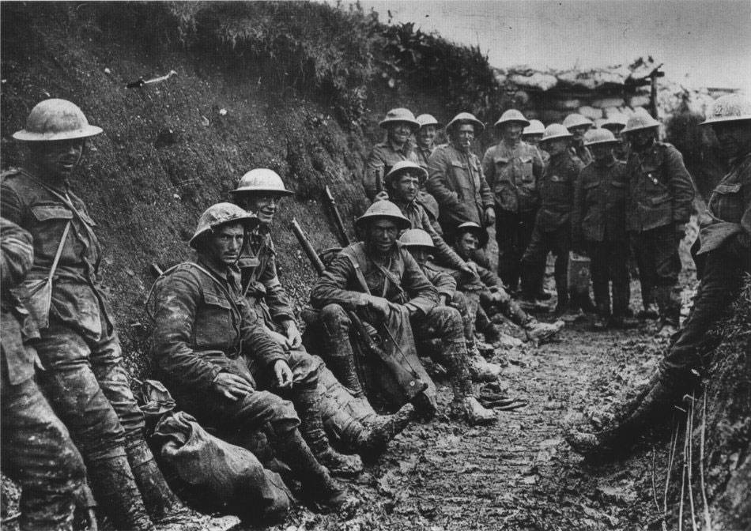
https://today.duke.edu/2018/11/how-trauma-and-struggles-world-war-i-helped-shape-modern-world
เนื่องจากกลไกดุลอำนาจมีพื้นฐานความเชื่อจากแนวคิดสัจนิยมซึ่งมองว่ามนุษย์และรัฐจะก่อสงครามกันซ้ำไปซ้ำมาตลอดประวัติศาสตร์เพราะปัจจัยเรื่องความกลัว เกียรติยศ และผลประโยชน์ ดังที่ผู้นำสปาร์ตากล่าวว่า “ความหวาดกลัวเป็นเสมือนแรงบันดาลใจแรกของเรา แม้ว่าเกียรติและผลประโยชน์จะเป็นแรงบันดาลใจในเวลาต่อมาก็ตาม” การแก้ไขข้อจำกัดของกลไกดุลอำนาจจึงต้องตอบต่อปัจจัยทั้งสามประการซึ่งอาศัยหลักการของเสรีนิยมที่ประกอบด้วยการค้าทุนนิยม ประชาธิปไตย และองค์การระหว่างประเทศ กลไกเรื่องการค้าทุนนิยมเสรีช่วยแก้ปัญหาเรื่องผลประโยชน์ทางเศรษฐกิจและปัจจัยพื้นฐานในการดำรงชีวิต ระบอบเสรีประชาธิปไตยมาช่วยแก้ไขปัญหาเรื่องเกียรติยศจากการที่มนุษย์ไม่ได้รับการปฏิบัติอย่างเสมอภาคและเคารพสิทธิซึ่งกันและกัน และสุดท้ายองค์การระหว่างประเทศช่วยแก้ไขปัญหาข้อมูลข่าวสารที่ประเทศต่าง ๆ แลกเปลี่ยนกันและสร้างความไว้วางใจระหว่างกันมากขึ้น ลดความกลัวและความหวาดระแวงลงไปได้อย่างมาก ในขณะที่กลไกดุลอำนาจอาศัยความหวาดกลัวระหว่างกันเป็นเครื่องมือสำคัญในการถ่วงดุล แต่สุดท้ายก็ไม่สามารถยับยั้งสงครามได้อย่างแท้จริง
นัยสำคัญของกลไกดุลอำนาจต่อการใช้กองทัพเรือในการดำเนินนโยบายต่างประเทศ
สมุททานุภาพเป็นเครื่องมือสำคัญอย่างยิ่งสำหรับมหาอำนาจทางทะเลอย่างเอเธนส์ อังกฤษและอเมริกาเพราะสามารถนำมาใช้ถ่วงดุลอำนาจมหาอำนาจทางบกได้ ในโลกปัจจุบัน แม้ว่าจะเกิดความเชื่อมโยงระหว่างประเทศด้วยข้อมูลข่าวสารและการคมนาคมขนส่งที่รู้จักกันในชื่อโลกาภิวัตน์ แต่มหาอำนาจยังคงไม่ทิ้งแนวคิดเรื่องการถ่วงดุลอำนาจ เห็นได้ชัดเจนจากนโยบายการปรับสมดุลใหม่ในเอเชียในสมัยประธานาธิบดีโอบามา และคาดว่านโยบายการฟื้นฟูความเป็นผู้นำอีกครั้งของโจ ไบเดน ประธานาธิบดีคนใหม่ของอเมริกาก็หนีไม่พ้นที่ต้องอาศัยการถ่วงดุลอำนาจในภูมิภาคอินโด-แปซิฟิกและยุโรปกับจีนและรัสเซีย เนื่องจากมหาอำนาจทั้งสองดำเนินนโยบายคล้ายกันกับนโปเลียนก่อนสงครามนโปเลียนและไกเซอร์วิลเฮล์มที่สองก่อนสงครามโลกครั้งที่หนึ่ง สหรัฐอเมริกาจึงจำเป็นต้องถ่วงดุลอำนาจไม่ให้มหาอำนาจทั้งสองเป็นภัยต่อความมั่นคงในเอเชียและยุโรป
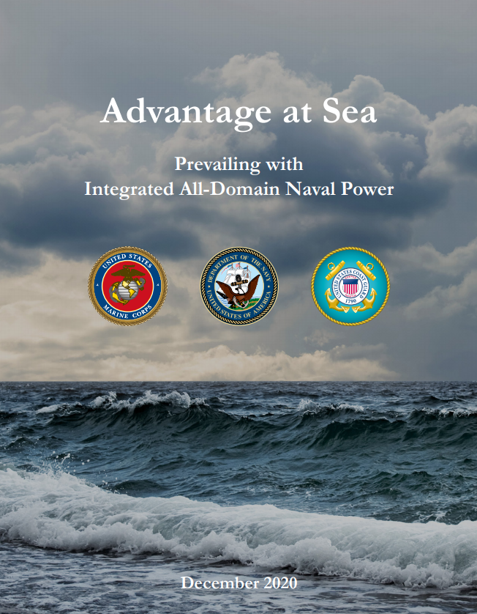
https://media.defense.gov/2020/Dec/16/2002553074/-1/-1/1/TRISERVICESTRATEGY.PDF
พื้นที่ความขัดแย้งย่อมต้องเริ่มต้นในทะเลเพราะฐานทัพของสหรัฐอเมริกาอยู่ในมหาสมุทรแปซิฟิกและการระดมสรรพกำลังก็ต้องกระทำผ่านทะเลและอากาศ ที่ชัดเจนคือความขัดแย้งในทะเลจีนตะวันออกและทะเลจีนใต้ซึ่งสหรัฐอเมริกามีพันธมิตรอยู่รายรอบชายฝั่งทะเลของจีน ในเวลาปกติ ฐานทัพเหล่านี้ก็มีความพร้อมอยู่ตลอดเวลาทั้งในด้านกำลังพลและยุทโธปกรณ์ เห็นได้จากยุทธศาสตร์ทะเลล่าสุดของสหรัฐอเมริกาในปี ค.ศ.๒๐๒๐ ที่ประเมินความท้าทายทางความมั่นคงว่ามาจากจีนและรัสเซียเป็นอันดับแรกและใช้แนวทางบูรณาการมิติการปฏิบัติการทั้งหมด (Integrated All-Domain Naval Power) ที่ประสานขีดความสามารถ บทบาทหน้าที่ และทรัพยากรทั้งหมด เพื่อขยายอำนาจให้ครอบคลุมมิติการปฏิบัติการทั้งหมดจากพื้นมหาสมุทรขึ้นไปยังห้วงอวกาศ ข้ามมหาสมุทรทุกแห่งทั่วโลก รวมถึงพื้นที่ชายฝั่งทะเล และในโลกไซเบอร์และการสื่อสารด้วยคลื่นแม่เหล็กทั้งหมด ด้วยเหตุนี้จึงกล่าวได้ว่าการถ่วงดุลอำนาจซึ่งใช้เป็นกลไกรักษาสันติภาพยุโรปในศตวรรษที่ ๑๙ ยังคงใช้ได้อยู่ในโลกยุคปัจจุบันผ่านกำลังอำนาจของชาติและพันธมิตร โดยเฉพาะอย่างยิ่งกำลังทางเรือ สมุททานุภาพจึงมีบทบาทสำคัญยิ่งที่จะรักษาดุลอำนาจไว้ในระบบโลกแบบเสรีในยุคนี้

Ernst B. Haas, “The Balance of Power: Prescription, Concept, or Propaganda?” World Politics Vol.5, No.4 (July 1953): 442-477.
Hedley Bull, The Anarchical Society: A Study of Order in World Politics, 3rd ed. (London: Palgrave, 2002), pp. 97-121.
Hans J. Morgenthau, Politics Among Nations: The Struggle for Power and Peace, 7th ed., Revised by Kenneth W. Thompson and W. David Clinton (Boston: McGraw-Hill Higher Education, 2006)
Kenneth N. Waltz, Theory of International Politics (London: Addison-Wesley Publishing Company, 1979)
John J. Mearsheimer, The Tragedy of Great Power Politics (New York: W.W. Norton & Company, 2001)
Stephen M. Walt, The Origins of Alliances (Ithaca: Cornell University Press, 1987)
Edward Vose Gulick, “Aims,” in Realism Reader, edited by Colin Elman and Michael J. Jansen (London: Routledge, 2014), pp. 81-85.
Robert Jervis, “Feedback,” in Ibid., pp. 86-92.
Jack S. Levy and William R. Thompson, Balancing on Land and at Sea: Do States ally against the Leading Global Power?” International Security Vol.35, No.1 (Summer 2010): 7-43.
Gordon A. Craig and Alexander L. George, Force and Statecraft: Diplomatic Problems of our Time (New York: Oxford University Press, 1983), pp. 28-48. อ้างใน บรรพต กำเนิดศิริ, ประวัติศาสตร์การทูต: ตั้งแต่การประชุมที่กรุงเวียนนา ค.ศ.๑๘๑๕ จนถึงจุดเริ่มต้นของสงครามเย็นปี ค.ศ.๑๙๔๗ (กรุงเทพฯ: โรงพิมพ์มหาวิทยาลัยธรรมศาสตร์, ๒๕๕๑), หน้า ๔๑-๔๒.
ธนูคม บำรุงผล, คอนเสิร์ตแห่งยุโรปกับบทบาทในการรักษาความมั่นคงของระบบกษัตริย์ในยุโรป ค.ศ.๑๘๑๕-๑๘๔๘ (วิทยานิพนธ์รัฐศาสตรมหาบัณฑิต สาขาวิชาความสัมพันธ์ระหว่างประเทศ คณะรัฐศาสตร์ จุฬาลงกรณ์มหาวิทยาลัย, ๑๕๔๔), หน้า ๒๓.
Joseph S. Nye, Jr., Understanding International Conflict: An Introduction to Theory and History (New York: HarperCollins, 1993), pp. 57-58.
Gordon A. Craig and Alexander L. George, Force and Statecraft: Diplomatic Problems of our Time, 2nd ed. (New York: Oxford University Press, 1990), pp. 28.
Robert Jervis, “Security Regime” International Organization Vol.36, No.2, International Regimes (Spring, 1982): 365.
อ้างใน Carsten Holbrad, The Concert of Europe (London: Longman, 1970), p. 119.
Paul Schroeder, Metternich's Diplomacy at Its Zenith (New York: Greenwood Press, 1968), p. 174.
สมชาย ภคภาสน์วิวัฒน์, “อังกฤษกับมิตรประเทศ,” ใน มหาอำนาจกับการเมืองโลก, พิมพ์ครั้งที่ ๙. (กรุงเทพฯ: สำนักพิมพ์ มสธ., ๒๕๔๕), หน้า ๕๘๓-๕๘๖.
Irving L. Gordon, World History, 2nd ed. (New York: Amsco School Publications, 1994), p. 434.
ธูซิดิดีส, สงครามเพโลพอนนีเชียน, แปลโดย พลเรือเอก สำเภา พลธร (กรุงเทพ: กรมสารบรรณทหารเรือ, ๑๕๖๑), หน้า ๔๒; Richard New Lebow, A Cultural Theory of International Relations (Cambridge: Cambridge University Press, 2008), Chapter 2 Fear, interest and honor, pp. 43-121.
Department of Navy, Advantage at Sea: Prevailing with Integrated All-Domain Naval Power (December 2020)

